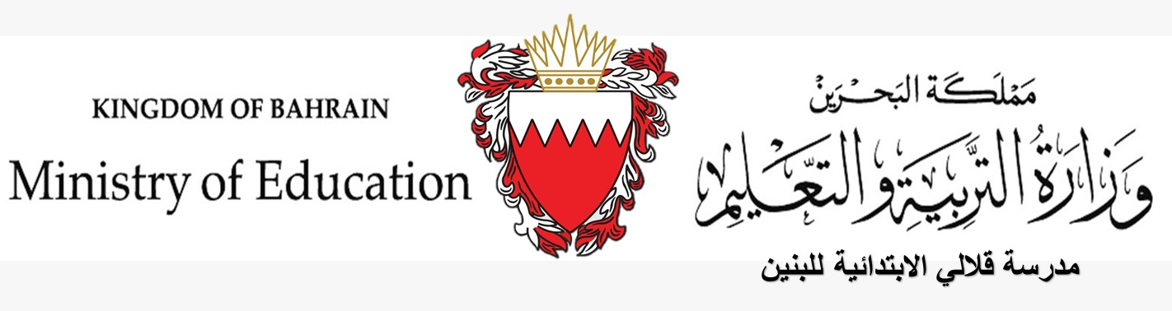
نشاط تعزيزي ( النقود ) للصف الثاني الابتدائي
الفصل الدراسي الثاني / العام الدراسي 2021/2022 م

الاسم: | ----------------------- | الصف: | / | التاريخ: | / /2022م

السؤال الأول: قارن بوضع علامة ( > ) أو ( < ) أو ( = ):
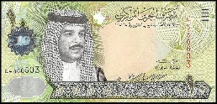
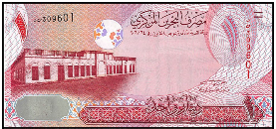
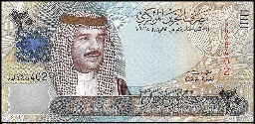
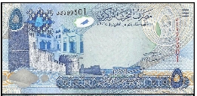
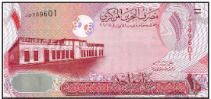

__________________________________________________
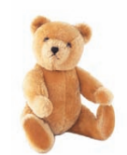
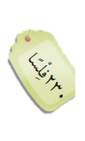
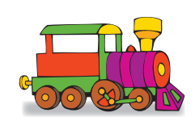
السؤال الثاني: ضع دائرة حول القطع النقدية اللازمة لشراء اللعبة :
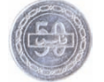
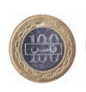
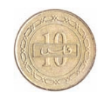
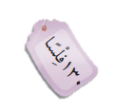
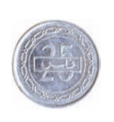
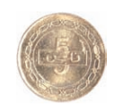

__________________________________________________
السؤال الثالث : أستعمل النقود لتمثيل المبلغ نفسه بطريقة أخرى :
( 100 فلس )

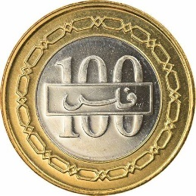

السؤال الرابع : صل الصورة بالعملة النقدية المناسبة لها :
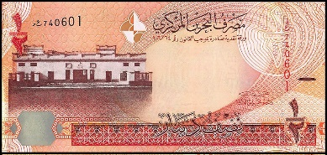
دينار

500 فلس
10 دينار
25 فلس

______________________________________
السؤال الخامس : عد القطع أوالأوراق النقدية لتجد قيمتها :

000000 ، 000000 ، 000000 000000 ديناراً
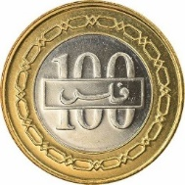

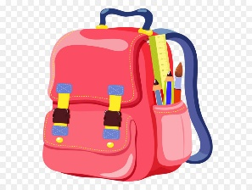
00000 ، 00000 ، 00000 000000 فلساً
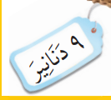
السؤال السادس : أرادت مريم ان تشتري حقيبة مدرسية جديدة بمناسبة عودتها حضورياً للمدرسة وكان معها 10 دينار فهل تستطيع مريم شرائها ، حوط الإجابة الصحيحة ؟
نعم
لا
إعداد: أ. زينب فتحي موسى مديرة المدرسة:
منسقة نظام الفصل: أ .دلال مصلح العنزي أ.خلود إبراهيم السعدون

